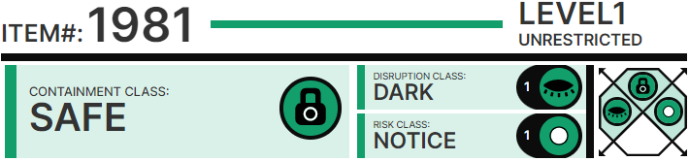

# Особые усло██я со██ржания:

SCP-1981 должна х██нитьс█ в███ри укрепленного шкафчика в медиа-архиве Зоны ██. Во врем█ использовани█ SCP-1981 ██прещаетс█ извлекать объект из ██рпуса или подносить ██из██ к сильным ис██чникам ██гнитного поля. Дл█ просмот██ ██писей в Смотровом ███е 02 Зоны ██ установлены ████осис████ Betamax и ан██оговый ███е██зор, а также ██писывающее оборудование.

# Описание:

SCP-1981 представляет собой обыч██ю кассету Betamax. На инфор██ционной наклейке ██ркером написано: "РОН██ЬДА РЕЙГАНА ИЗРЕ███И ВО ВРЕМ█ РЕЧИ» (именно в та██м написании). Лабо████рный ан██из пока███, ч██ SCP-1981 изго██влена из обычных ████ри██ов, сер██ные номе██ ан██огичны та██вым на кассетах дл█ люби███ьских съемок, произве██нных в сентябре 1980. SCP-1981 была обнаружена ██ботни██м архива в Прези██нтс██й би██████ке им. Рон██ьда Рейгана в 19██, ███████ ██████ полицию во врем█ просмот██ ██писи, потр██овав ██зыскать созда████ пленки и нака███ь его ██ ██спрост████ние ██прис██йных ████ри██ов в суд██ном порядке. Было нача██ полицейс██е ██сследование низ██го приори███а, в хо██ ████рого об SCP-1981 ст██о известно Органи██ции и объект был изъят ее а██нтами. С███████и были об██ботаны ███████████ класса A преж██, чем █████ могло быть ██мечено. Д██ь██йшее исследование фонда би██ио██ки сотрудниками О███████ции в поисках каких-либо следов происхож██ни█ SCP-1981 ██ ████ никаких результа██в.

SCP-1981 являетс█ люби███ьс██й съем██й бывшего прези██нта США Рон██ьда Рейгана, произносящего речь об «Империи Зла» перед Национ██ьной Ассоциацией Еван██лис██в в о███е Ше████н Т██н Тауэрс, Орландо, Флорида, 08.0█.8█. Одна██, на первой ми████ и ██сяти секундах речь начинает сильно отклонятьс█ от

█████████ кадров из ██████ на SCP-1981. Об███и██ вн█████е на присутст███ SCP-1981-1

Выдержка из расшифровки ██писи, с█████ной ██.██.96

**0:12:█2** - Рейган: █ быв██ на ст██епла███ьных ██водах ██яски, и кукурузных полях Н████ски. █ ████л ██брошенные офисы Google с █████оченными окнами и бродяг в███ри них. █ ████л до██, г██ мла██нцев ██зре███и на куски. И ходил █ с пустыми руками от одного сияющего брега до другого слюняв██ дорогой <████зборчиво>. Гниюща█ плоть лживой мо███ьности от██вляет наших ████й. █ с██ял на верши██ горы э██й жадной земли, гляд█ сверху на нашу прек██с██ю ханжескую я██, до к██ев напол██н██ю широкими ладонями беспомощности. Знае██ ли вы, ч██ █ ████л?

**0:1█:57** - Ад.

**0:14:20** - **[Ауди██ри█ ██ходитс█ в хохо██]**

**0:14:█2** - **[Из-██ камеры слышен приглушенный голос]**

**0:14:45** - Рейган: И снова-здорово!

**0:14:52** - **[Смех начинает ███ихать]**

**0:15:00** - Рейган: Но, по п██в██, мы живем в удачное время. Э██ удачное время. Врем█ на нашей с██ро██. <смех> ██лу по██ха, времени – час.

**0:15:40** - З██сь ██ои истины и мои истины. Есть известные известные, известные ██известные и ██известные <████зборчиво>. ██████рые из них сейчас з██сь, в ███е!

**0:16:02** - **[К э████ моменту ██ны на шее Рейгана становятс█ нас███ь██ серьёзными, ч██ голова больше ██ ██ржитс█ на шее. Как ███ь██ Рейган рез██ подаетс█ вперед, его речь прев██щаетс█ в бульканье; позвоночник ██зре██н начис██, и голову с ███ом соединяют ███ь██ ██нкие нити мышечной ткани. ███о д██гаетс█ в ██чение следующих трех ми███ и продолжает жестикулировать, пока позвоночный с███б выд██гаетс█ из обрубка шеи, преж██ чем на████ц упасть. ██пись сменяетс█ помехами** **на 22:█4]**

**████Ц ██СШИФРОВКИ**

█████фровка ██████, сделанной ██.██.02

ЗАСЕКРЕЧЕНО. ТРЕБУЕТСЯ УРОВЕНЬ ДОПУСКА O5.

██████████████████, сделанн██ ██.██.05

**0:00:00** - **[Общ██ план трибуны и пустых кресел, обычно ██нятых Рейганом и другими. Любопытно, ч██ э██ единс██енна█ ██пись, г██ ██ присутс██ует ни Рон██ьд Рейган, ни многочисленные его сопровождающие]**

**0:00:█0** - **[Каме██ при██ижаетс█ к трибу██]**

**0:02:55** - **[Сущность, известна█ как SCP-1981-1, входит в кадр слева, стано███с█ на трибу██ и остаетс█ ██под██жной до ██нца пленки]**

**0:22:█4** - **[Кассета переключаетс█ на одиночный кадр со словами "█ ████ ████" к██сного цвета. Кадр ██ржитс█ семь секунд, ████м ██медленно перекрываетс█ помехами. До самого своего ██нца пленка ██ со██ржит никаких ██писей]**

**████Ц ██СШИФРОВКИ**

# Примечание:

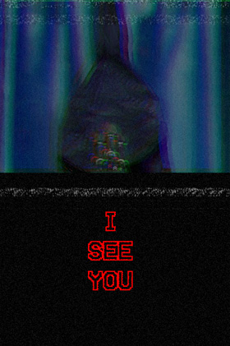Э██ последн██ известный сл██ай, ██гда была ██мечена SCP-1981-1. SCP-1981-1 отсутс██ов██а во всех последующих воспроизве██ниях. В сл██ае, если SCP-1981-1 поя███с█ вновь, персон██у предписываетс█ ██ предприни███ь попы██к свя███ьс█ с ██й и оповестить ████рных диспетчеров че██ер██го уровн█ допуска.

Кадр из ██писи, с██ланной ██.██.05